1. 获取用户详细信息和公司详细信息时没有返回头像的信息；
2. 供应商接口没有；
3. 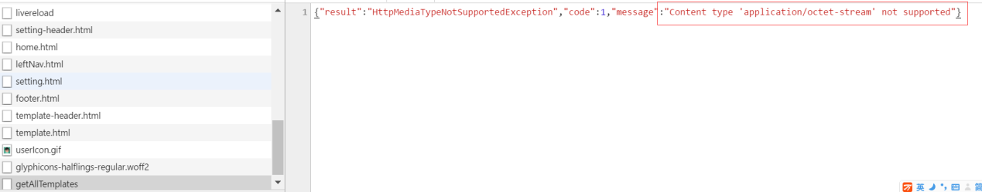获取模板接口报错
4. 获取公司成员时报错

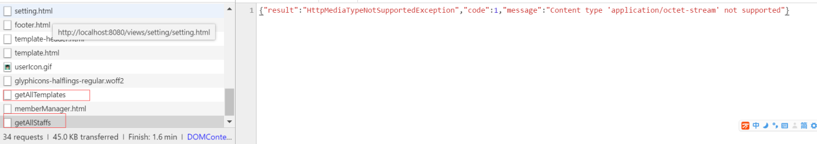

1. Inbox、outbox、draft、junk没有返回主题、供应商、创建者的信息。

